Име: __________________________________  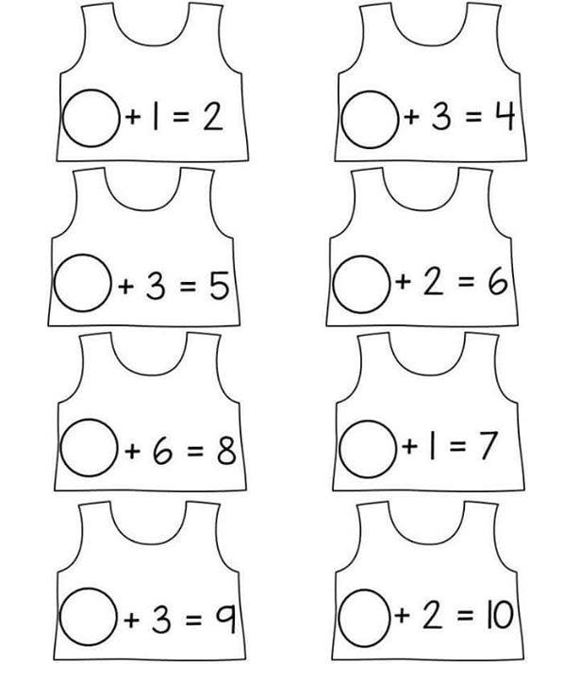  УПИШИ КОЈИ БРОЈ НЕДОСТАЈЕ  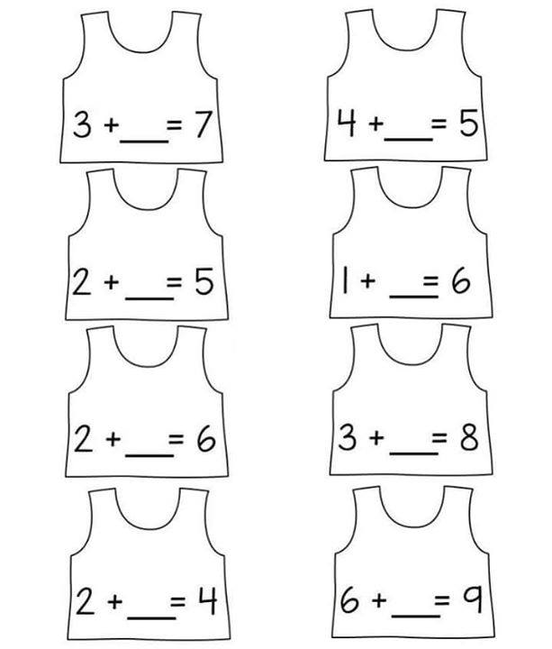 | Име: __________________________________  УПИШИ КОЈИ БРОЈ НЕДОСТАЈЕ
Име: __________________________________  УПИШИ КОЈИ БРОЈ НЕДОСТАЈЕ | Име: __________________________________  УПИШИ КОЈИ БРОЈ НЕДОСТАЈЕ

